Приложение 1

Анкета-заявка
на участие
в XII Всероссийском заочном конкурсе учебных проектов
в образовательной области «Технология» имени М.И. Гуревича

- Фамилия, имя, отчество автора проекта (полностью) Адыякова Полина Андреевна
2. Фамилия, имя, отчество руководителя проекта (полностью) Склёмина Елена Андреевна

3. Тема проекта ИЗГОТОВЛЕНИЕ ПЛЕЧЕВОГО ИЗДЕЛИЯ БЛУЗА
С ДЛИННЫМИ РУКАВАМИ
4. Адрес образовательной организации
Индекс 630126, область (край\округ) Новосибирская область,
Город Новосибирск, район Октябрьский, улица Выборная, дом 111/1,
федеральный телефонный код города 383, телефон/факс 244-29-04
школьный e-mail sch_206_nsk@nios.ru
e-mail (руководителя) sea139@yandex.ru
e-mail (участника) Polina_Adyyakova@mail.ru
(указать обязательно)

Дата заполнения 25/04/2019
ОГЛАВЛЕНИЕ
- Аннотация . . . . . . . . . . . . . . . . . . . . . . . . . . . . . . . . . . . . . . . . . . . . . 2
- Обоснование темы проекта . . . . . . . . . . . . . . . . . . . . . . . . . . . . . . . 3
- Историческая справка . . . . . . . . . . . . . . . . . . . . . . . . . . . . . . . . . . . .6
- Теоретическое обоснование. . . . . . . . . . . . . . . . . . . . . . . . . . . . . . . 7
- Графика. . . . . . . . . . . . . . . . . . . . . . . . . . . . . . . . . . . . . . . . . . . . . . . 10
- Технологическое обоснование. . . . . . . . . . . . . . . . . . . . . . . . . . . . 14
- Экономическое обоснование . . . . . . . . . . . . . . . . . . . . . . . . . . . . . 16
- Экологическое обоснование . . . . . . . . . . . . . . . . . . . . . . . . . . . . . 17
- Заключение . . . . . . . . . . . . . . . . . . . . . . . . . . . . . . . . . . . . . . . . . . . .18
- Реклама изделия . . . . . . . . . . . . . . . . . . . . . . . . . . . . . . . . . . . . . . . 18
- Библиографический список . . . . . . . . . . . . . . . . . . . . . . . . . . . . . . 19
- Приложение. . . . . . . . . . . . . . . . . . . . . . . . . . . . . . . . . . . . . . . . . . . . 20
- Техника безопасности. . . . . . . . . . . . . . . . . . . . . . . . . . . . . . . . . . . . 20
- Технологическая карта изготовления изделия. . . . . . . . . . . . . . . . 24
- Инструменты и приспособления. . . . . . . . . . . . . . . . . . . . . . . . . . . 25
.

- АННОТАЦИЯ

На уроках технологии нам предоставляется возможность самим создать уникальный и неповторимый предмет одежды, который будет украшать наш гардероб. По программе восьмого класса мы должны создать плечевое изделие, такое как рубашка, блузка, пиджак, жакет и многие другие. Такие вещи очень практичные, и носить их можно каждый день, учитывая то, что в нашей школе существует классический дресс код.
Проанализировав свой гардероб и личные вкусовые предпочтения, мой выбор пал на блузку с длинными рукавами. Данное изделия я буду изготавливать до конца года, попутно делая записи, из которых в дальнейшем создам творческий проект. Для создания этого проекта были изучены исторические источники, в том числе и история блузы. Описано изделие. Было произведено обоснование предметной информации и практического опыта, необходимого для выполнения проекта.
Разработаны графические материалы, ход работы изготовления блузы с длинным рукавом и технологические карты на ее обработку. Произведён выбор оборудования и средств, инструментов и принадлежностей. Изучена инструкция по технике безопасности при выполнении ручных работ, машинных и ВТО работ. Произведён расчёт ресурсного обеспечения проектной деятельности.
Представлена реклама изделия. Представлена информация об использованных информационных источниках.

- ОБОСНОВАНИЕ ТЕМЫ ПРОЕКТА
Изделия ручной работы – это отличный способ подчеркнуть свою индивидуальность, свой творческий стиль и модный вкус. Сейчас большинство людей предпочитают покупать одежду в магазинах, а не шить их самостоятельно. Но я считаю, что, покупая вещи, сшитые кем-то другим, мы лишаемся неповторимости и становимся похожими на других людей, которые ходят в тех же покупных вещах.
Блузка с длинными рукавами – предмет классического гардероба. Такое изделие можно носить как на официальные мероприятия, так и в повседневной жизни. Блузка с длинными рукавами станет отличным дополнением к всевозможного рода пиджакам, брючным костюмам и юбкам.
А так же, чтобы подчеркнуть свои вкусовые предпочтения, на блузке можно изобразить различные рисунки и надписи краской по ткани, или же вышить их нитками. Такой прием сделает блузку оригинальной, не скучной, но в тоже время не сделает ее менее официальной.
Цель: сшить блузу с длинными рукавами
Задачи проектирования:
- Научиться втачивать рукава
- Изучить историю блузки
- Закрепить имеющиеся навыки
- Научиться делать творческие проекты
- Изготовить изделие
- Сделать творческий проект

Прогнозируемые результаты:
- Научилась втачивать рукава
- Изучила историю блузки
- Закрепила имеющиеся навыки
- Научилась делать творческие проекты
- Изготовила изделие
- Сделала творческий проект
Таблица №1. Прогнозируемые результаты проектной деятельности и возможные риски
№ | ВОЗМОЖНЫЕ РИСКИ | ПУТИ РЕШЕНИЯ
1. | Выгорание ткани | Избегать попадания прямых солнечных лучей
2. | Прижигание ткани утюгом | Соблюдение Техники Безопасности
3. | Получение ожогов или порезов | Соблюдение Техники Безопасности
4. | Травма глаза | Соблюдение Техники Безопасности
5. | Возгорание шнура | Проверять целостность труда и соблюдать технику безопасности
6. | Поломка игл и булавок | Проверять целостность игл и булавок перед работой, аккуратно использовать оборудование.
7. | Несоответствие срезов деталей кроя друг другу при стачивании | Раскраивать ткань строго по лекалам, делать рассечки
8. | Осыпание ткани | Обработка срезов и швов изделия
9. | Попадание мелких обрезков ткани или нитей во внутренний механизм швейной машинки. | Содержать в чистоте рабочее место
10. | Частые разрывы нити при шитье. Строчка неравномерная, стянутая, ткань морщинится. | Отрегулировать натяжение нитей и длину стежка.
ВЫВОД: Во избежание травм и ущерба стоит соблюдать технику безопасности и быть внимательным при работе.

Таблица №2. План работ по выполнению блузки с длинным рукавом.
№ | СОДЕРЖАНИЕ | СРОКИ ВЫПОЛНЕНИЯ проектного изделия | УЧАСТНИКИ ПРОЕКТА | Результат
1 | Выбрать желаемое изделие | 19.11.18 | Автор , Мама | Выбрала
2 | Выбор ткани | 26.11.18 | Автор, Мама | Выбрала
3 | Покупка ткани | 26.11.18 | Автор, Мама | Купила
4 | Постройка модели 1 к 4 | 03.12.18 | Автор, учитель | Построила
5 | Построила модель в полный рот | 03.12.18 | Автор, учитель | Построила
6 | Перенесение чертежей на ткань | 10.12.18 | Автор, учитель | Перенесла
7 | Сметать вытачки | 17.12.18 | Автор, учитель | Сметала
8 | Сметать плечевые и боковые швы | 17.12.18 | Автор, учитель | Сметала
9 | Вметать рукав в пройму | 17.12.18 | Автор, учитель | Вметала
10 | Примерить изделие | 17.12.18 | Автор, учитель | Примерила
11 | Стачать плечевые и боковые швы | 14.01.19 | Автор, учитель | Стачала
12 | Обработать низ изделия | 21.01.19 | Автор, учитель | Обработала
13 | Обработка горловины | 28.01.19 | Автор, учитель | Обработала
14 | *пуговки* | 04.01.19 | Автор, учитель
15 | Роспись изделия | 11.01.19 | Автор, учитель | Расписала
ВЫВОД: Весь ход работы соответствовал составленному плану.
Таблица №3. План работ по выполнению творческого проекта.
№ | СОДЕРЖАНИЕ | СРОКИ ВЫПОЛНЕНИЯ ПРОЕКТА | УЧАСТНИКИ ПРОЕКТА | Результат | Отметка о выполнении
1 | Обоснование темы проекта и аннотация | 26.11.18 | Автор, учитель | Выполнила | Отлично
2 | Таблица №1,2,3 и Историческая справка | 03.12.18 | Автор, учитель | Выполнила | Отлично
3 | Теоретическое обоснование, таблица№4,5 | 10.12.18 | Автор, учитель | Выполнила | Отлично
4 | Таблица№6, Графика | 17.12.18 | Автор, учитель | Выполнила | Отлично
5 | Технологическая документация, таблица№8,9, Экономическое обоснование | 24.12.18 | Автор, учитель | Выполнила | Отлично
6 | Экологическое обоснование, заключение, реклама | 14.01.19 | Автор, учитель | Выполнила | Отлично
7 | Библиографический список | 21.01.19 | Автор, учитель | Выполнила | Отлично
8 | Презентация | 28.01.19 | Автор, Учитель | Выполнила | Отлично
ВЫВОД: Во время работы над проектом составленному плану я соответствовала.

- ИСТОРИЧЕСКАЯ СПРАВКА
История появление блузки уходит корнями в глубокую древность. В Греции зародилась мода оказавшая влияние на многих. Античные туника и хитон представляли собою нечто наподобие современной длинной рубашки. Туника и блузка в греческом стиле имели драпировки — мягкие складки. Мы также видим мужскую одежду, состоящую из двух частей: хитона обернутого вокруг тела и одетого поверх него гиматия – куска ткани драпировавшегося вокруг фигуры наподобие плаща. В Египте и Риме также переняли эту особенность одежды. Туника — римский костюм с драпировками.
На Руси женщины носили платье-футляр, которое имело также прямоугольные рукава.
Затем наступил период средневековья, когда про блузку совсем забыли. Женщины в странах с холодным климатом носили рубашку в качестве нижнего белья вплоть до начала 19 века.
Разделение платья на блузку и юбку появилось в 19 веке. И только к 20 веку блуза стала самостоятельным элементом женского гардероба. Это время начала социального равноправия мужчины и женщины. Женщины все больше получают прав, работают наравне с мужчинами, и одежда должна быть удобной.
Многое женские блузки переняли от мужской рубашки. Так появился батник – блуза наподобие мужской сорочки. Модельеры стали изобретать новые фасоны.
Современные блузки вместе с приходом демократии отличаются таким разнообразием стилей и фасонов, что голова кругом. Это и привычные нам женские рубашки, и романтические блузки с рюшами, и длинные туники, и короткие маечки, и женственные кофточки. Всё, что сейчас имеет блузка, пришло к нам через века. Дизайнеры играют образами прошлого, добавляя элементы в современную блузку, делая её уникальной.

- ТЕОРЕТИЧЕСКОЕ ОБОСНОВАНИЕ

- Этот вариант мне не подходит, так как я хочу блузу с длинным рукавом. Блузы без рукавов не подходят мне по телосложению.

- Данная модель не подходит мне по стилю. Свое изделие мне хотелось бы видеть в более деловом стиле.

- Эта модель мне не подходит, ведь подобная вещь уже имеется в моем гардеробе.
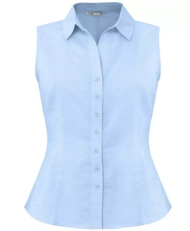
Модель№1. Блуза без рукава
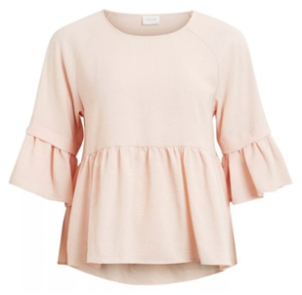
Модель№2. Блуза с рюшами
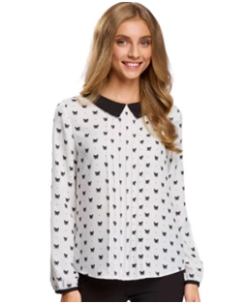
Модель№3. Блуза с рельефами на передней половинке

- Данная модель соответствует всем моим вкусовым предпочтениям, поэтому исполнить я собираюсь данную блузу.

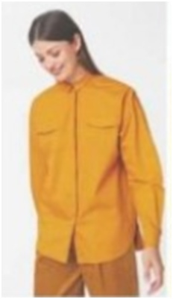
Модель№4. Блуза с длинным рукавом и карманами на передней половине изделия
Таблица№ 4 Инструменты, оборудование
№ | НАИМЕНОВАНИЕ | НАЗНАЧЕНИЕ СФЕРА ПРИМИНЕНИЯ
1 | Ткань | Изготовление изделия
2 | Нитки | Соединение деталей
3 | Ручные иглы | Ручное шитье, вышивка, штопанье
4 | Ножницы | Разрезание
5 | Наперсток | Защита от уколов пальца
6 | Манекен | Проверка правильности изделия
7 | Колышек | Выпрямление углов пояса, бретелей, воротника и т.п.
8 | Булавки | Скалывание, сметывание деталей
9 | Сантиметровая лента | Снятие мерок с фигуры человека
10 | Лекала | Нанесение контрольных знаков на ткани, вытачек и т.д.
11 | Калька | Черчение, свето- и ручное копирование
12 | Швейная машина | Соединение и отделка материалов методом шитья
13 | Утюг | Разглаживание складок и заминок на одежде
14 | Оверлок | Обмётывание срезов текстильных материалов
15 | Мыло | Обводка деталей
16 | Магнит | Группировка мелких металлических деталей
17 | Линейка | Измерительный инструмент
ВЫВОД: Без этих инструментов мое изделие не могло бы существовать

Таблица№ 5 Технологическая карта
№ | ЭТАПЫ | ОПЕРАЦИИ
1 | Эскизирование | Рисунок будущей модели
2 | Конструирование | Чертеж модели в М1/4
3 | Построение на себя | Чертеж модели полных размеров
4 | Раскрой на ткани с прибавками на швы | Раскрой на ткани
5 | Приготовить изделие к первой примерке | Сметывание
6 | Уточнить детали кроя | Примерка
7 | Поузловая обработка | Пошив изделия
8 | Отутюжить все швы | Влажно-тепловая обработка
9 | Обметать все швы | Работа на оверлоке
10 | Собрать все детали кроя | Работа на швейной машине
11 | Окончательное ВТО изделия | Работа с утюгом
ВЫВОД: Следуя всем этапам у меня получилось готовое изделие.
Таблица№6 Обоснование предметной информации и практического опыта
УЧЕБНЫЙ ПРЕДМЕТ | ТЕМАТИКА (СОДЕРЖАНИЕ) ИСПОЛЬЗУЕМОЙ ИНФОРМАЦИИ | ПРАКТИЧЕСКИЙ ОПЫТ | ХАРАКТЕР ИНТЕГРАЦИИ  С ТЕХНОЛОГИЕЙ | НА КАКИХ ЭТАПАХ ПРОЕКТНОЙ ДЕЯТЕЛЬНОСТИ РЕАЛИЗУЕТСЯ
Русский язык | Составление творческого проекта | Работа с составлением текстов | Применение практического опыта | Составление творческого проекта
Математика | Снятие мерок, построение чертежей | Работа с числами | Применение практического опыта | Конструирование, снятие мерок, моделирование
Черчение | Построение моделей, чертежей и деталей. | Работа с чертежами | Применения практического опыта | Конструирование, моделирование
ИЗО | Составление эскизов будущего изделия | Работа с эскизами | Применение практического опыта | Моделирование
История | Составление исторической справки | Работа с историческими источниками | Применение практического опыта | Работа с исторической справкой
Экономика | Составление экономического обоснования | Работа с экономическими расчетами | Применение практического опыта | Работа с экономическим обоснованием
 | ВЫВОД: При изготовлении блузы я интегрировала свои знания из других школьных предметов, таких как: черчение, экономика, история, ИЗО, математика, русский
- ГРАФИКА
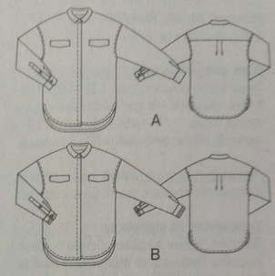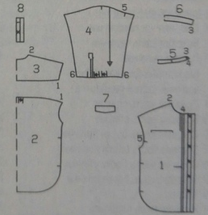
Моя блузка выполнена в деловом, классическом стиле с элементами современных украшений, выраженных рисунками и вышивками. На передних её половинках расположены пуговицы, в количестве пяти штук, и украшения, имитирующие карманы, 2 штуки. Спинка удлиненная, чуть ниже передней части изделия. На задней половинке рельеф. Рукав втачной, по длине доходящий до запястья. Длина изделия выше колен при росте автора в 160 см. Ткань хлопчатобумажная, белого цвета. При конструировании изделия было создано восемь деталей кроя.

Построение чертежа переднего и заднего полотнища, втачного рукава в масштабе ¼

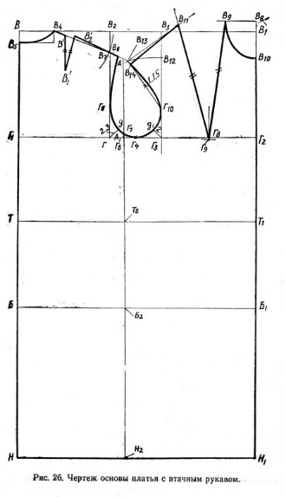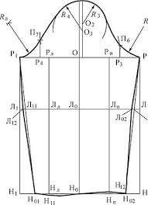

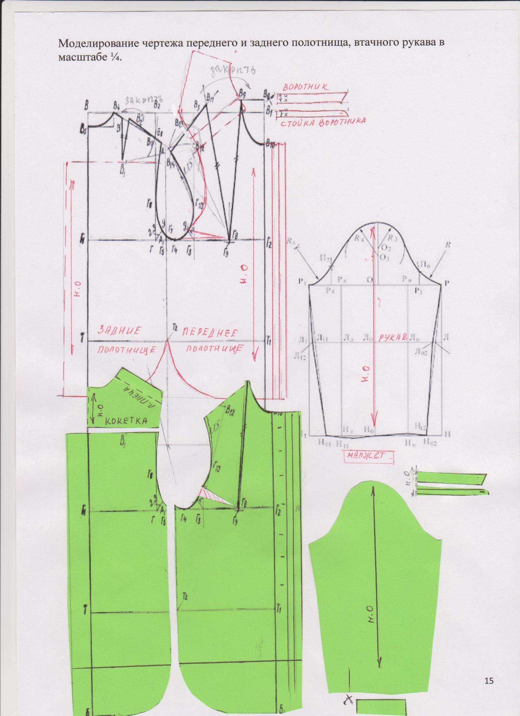

- ТЕХНОЛОГИЧЕСКАЯ ДОКУМЕНТАЦИЯ
Таблица№7 Технологическая карта сборочного процесса
№ | СОДЕРЖИНИЕ ДЕЯТЕЛЬНОСТИ | ГРАФИКА | МАТЕРИАЛЫ И ИНСТРУМЕНТЫ
1 | Выбор изделия | jhk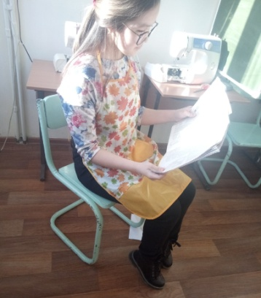 | Журнал «Burda», учебники технологии, книги по шитью.
2 | Эскизирование | 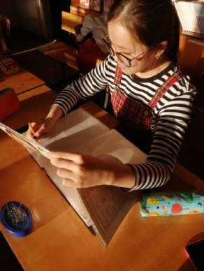 | Карандаш, ластик, бумага, линейка, образец изделия
3 | Моделирование | 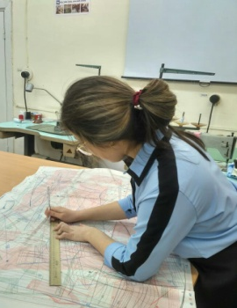 | Линейка закройщика, размеры, карандаш, ластик, бумага
4 | Раскрой на ткани |  | Выкройки, мыло, линейка, булавки, ткань, ножницы
5 | Обработка посадки на фигуре | 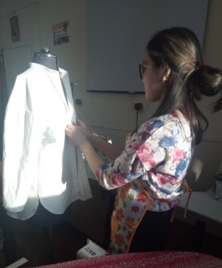 | Игла, нити, манекен, детали кроя
6 | Пошив изделия | g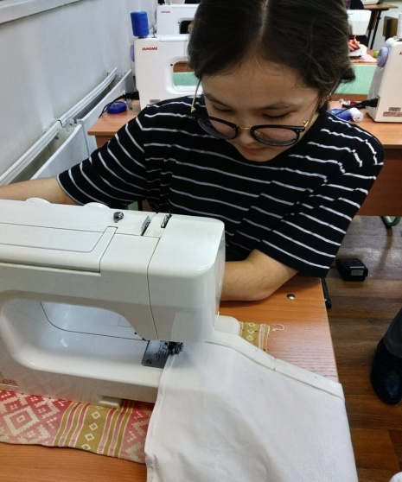 | Швейная машина, машинная игла, нити, детали кроя
7 | Влажно-тепловая обработка | 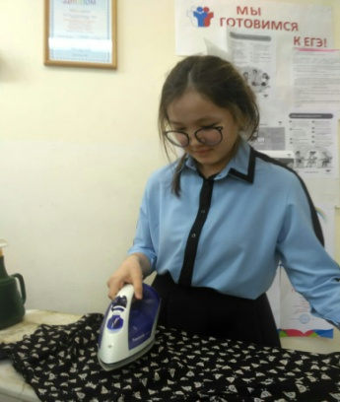 | Утюг, пульверизатор
8 | Работа на оверлоке | 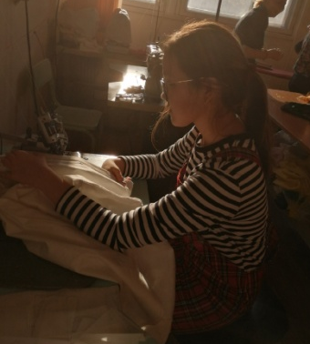 | Оверлок, нити
Таблица№8 Участники проекта
№ | УЧАСТНИКИ ПРОЕКТА | ВКЛАД В РАБОТУ
1 | Учитель | Направляет , систематизирует, поправляет, мотивирует, помогает,
2 | Мама | Подбор ткани, покупка нужных материалов, направляет
3 | Автор | Придумывает, эскизирует, изучает, шьет, пишет, конструирует, моделирует, примеряет
4 | Папа | Финансирует производство
5. | Одноклассники | Оказывают моральную поддержку, помогают

ВЫВОД: Эти люди оказали большую поддержку при выполнении изделия

Таблица №9 Технологическая карта сборочного процесса
 | ПОСЛЕДОВАТЕЛЬНОСТЬ ВЫПОЛНЕНИЯ ОПЕРАЦИИ | ОБРАЗЕЦ ШВА, ММ | ОБОРУДОВАНИЕ, ИНСТРУМЕНТЫ
1 | Стачивание боковых швов изделия |  | Швейная машина, машинные иглы, нити
2 | Обметывание боковых швов |  | Нити, оверлок
3 | Обтачать швом вподгибку с закрытым срезом |  | Швейная машина, машинные иглы, нити
4 | Стачивание двух деталей кроя, разутюжить |  | Швейная машина, нити, машинные иглы, утюг
5 | Стачивание основных и мелких деталей между собой |  | Швейная машина, машинные иглы, нити
6 | Обработка нижней части изделия швом вподгибку с закрытым срезом |  | Швейная машина, машинные иглы, нити
ВЫВОД: Без этих соединительных и обрабатывающих швов мое изделие не могло бы существовать.

- ЭКОНОМИЧЕСКОЕ ОБОСНОВАНИЕ
Таблица№9 Примерный расчет полных затрат
№ | Наименование материалов, инструментов  и оборудования | Ед.измерения | Кол-во | Цена за ед. измерения | Стоимость | Условия использования
1 | Ткань хлопчатобумажная | Метр | 2,5 м. | 110р. | 275р. | Покупка
2 | Машина швейная электрическая | Шт. | 1 | 9500 р. |  | Безвозмездная аренда в школе
3 | Нитки швейные | Шт. | 2 | 40 р. | 80р. | Покупка
4 | Иглы ручные | Шт. | 1 | 5р. | 5р. | Покупка
5 | Булавки | Набор | 1 | 62р. | 62р. | Покупка
6 | Манекен | Шт. | 1 | 9 990р. |  | Безвозмездная аренда в школе
7 | Раскройный стол | Шт. | 1 | 39 990р. |  | Безвозмездная аренда в школе
8 | Оверлок | Шт. | 1 | 9 990р. |  | Безвозмездная аренда в школе
9 | Линейка  А) закройщика  Б) 50 см. | Шт. | А) 1  Б) 1 | А) 25р.  Б) 115р. | 140р. | Покупка
ВЫВОД: При полной закупке всего оборудования, стоимость изготовления выросла бы в несколько раз
Таблица№10 Непосредственные финансовые затраты
№ | Наименование инструментов и оборудования | Ед.измерения | Кол-во | Цена за ед. измерения | Стоимость
1 | Ткань хлопчатобумажная | Метр | 2,5м. | 110 р. | 275 р.
2 | Нитки швейные | Шт. | 2 | 40 р. | 80 р.
3 | Пуговицы черные | Шт. | 6 | 5 р. | 30 р.
 | ИТОГО |  |  |  | 355 р.
ВЫВОД: Моя блуза по стоимости получилась гораздо дешевле аналогов из магазинов.

- ЭКОЛОГИЧЕСКОЕ ОБОСНОВАНИЕ

(Правила безопасного труда даны в Приложении А)

Мое изделие выполнено из хлопчатобумажной ткани. Сырьем для такой ткани служит растение под названием хлопчатник. Это значит, что моя блуза абсолютно экологически чиста.
Я выбрала хлопчатобумажную ткань для пошива своего изделия, потому что она гипоаллергенна, имеет высокую прочность, что позволяет ей служить дольше, легко режется и принимает форму.
Так же одежда из натуральных тканей разлагается в естественной среде всего за 2-3 года, не нанося вред окружающей среде, в то время, как синтетические ткани минимум за 40 лет.
Рекомендации к использованию готового изделия:
- Стирать рекомендуется в теплой (30-40 градусов) при ручной стирке и в стиральной машине в режиме деликатной стирки, для цветных изделий желательно добавить порошок с обозначением «Колор».
- Изделие не следует отбеливать или использовать порошок с отбеливающими добавками
- Рекомендуется гладить влажной, с изнаночной стороны, т.к. присутствует принт.
- Сушить рекомендуется естественным путем, без применения машинной сушки.
- Не рекомендуется стирать вместе с цветными изделиями. Это может повлечь окрашивание ткани.

- ЗАКЛЮЧЕНИЕ
В конечном итоге, у меня получилась блуза с длинным рукавом. Выполнена она в деловом, классическом стиле с элементами современных украшений, выраженных рисунками и вышивками. На передних её половинках расположены пуговицы, в количестве пяти штук, и карманы, 2 штуки. Спинка удлиненная, чуть ниже передней части изделия. На задней половинке рельеф. Рукав втачной, по длине доходящий до запястья, обработан швом в подгибку с закрытым срезом. Горловина блузы обработана воротником на стойке. Длина изделия выше колен при росте автора в 160 см. Низ обработан швом в подгибку с открытым срезом. Ткань хлопчатобумажная, белого цвета. При конструировании изделия было создано восемь деталей кроя.
К изделию прилагается творческий проект, выполняемый в течении работы над блузой. Мой творческий проект состоит из двух отделов: бумажный проект и презентация. В проектной документации размещены таблицы, фотографии, чертежи и тексты. Изучена история создаваемого изделия, возможные варианты, создан план работ, рассчитана стоимость своей вещи, получены знания в сфере экологии.
- ПРЕЗЕНТАЦИЯ (РЕКЛАМА) ПРОЕКТА
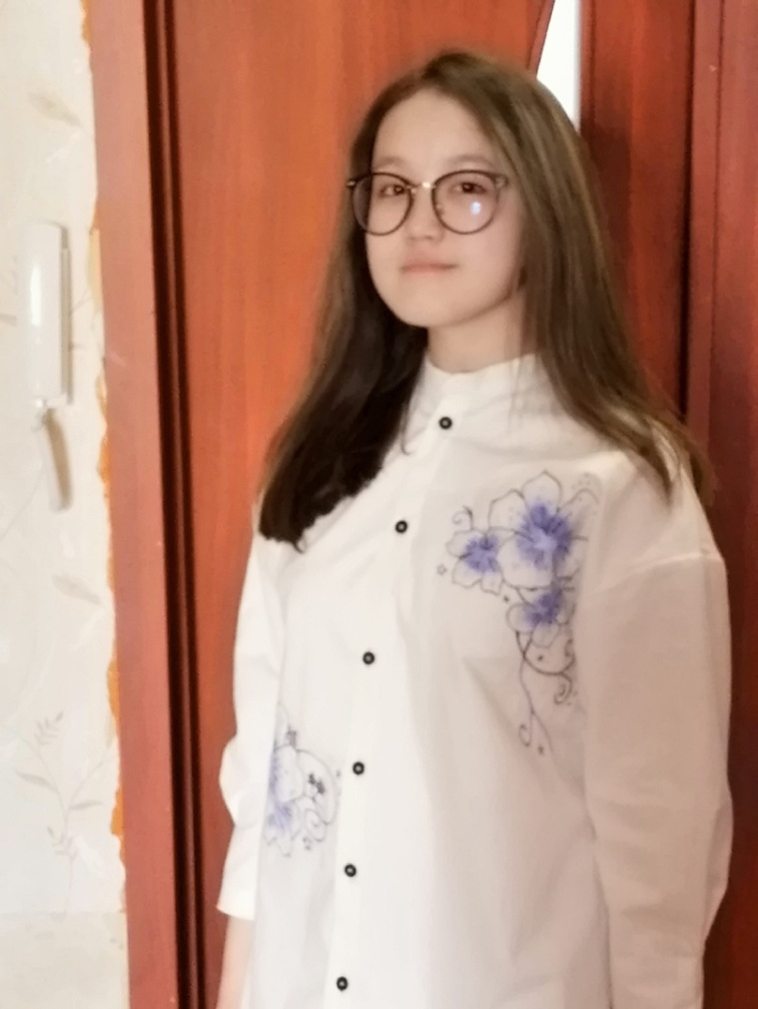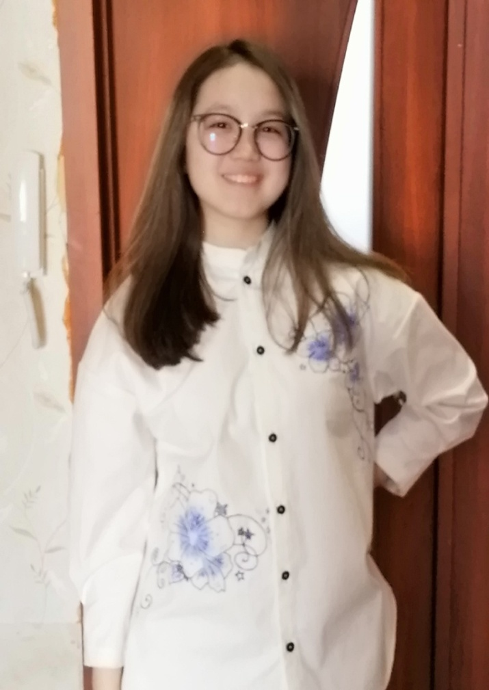
На фотографии вы можете увидеть блузу с длинным рукавом белого цвета. Предмет гардероба новый, выполнен собственноручно.
Блуза была сшита из гипполергенной ткани, сырьем которой является хлопчатник. На передней и задней половинках изделия присутствуют авторские узоры, выполненные цветными нитками мулине.
Изделие соответствует современной моде, является предметом как делового, так и повседневного гардероба.
К блузе прилагается инструкции по эксплуатации, учитывающие особенности ткани и узора.
Цена изделия всего 500 рублей.
- БИБЛИОГРАФИЧЕСКИЙ СПИСОК
Журнал «Burda» (11/2018), 19.11.18
Интернет-магазин «Логос» (https://www.logos-group.ru), 10.12.18
Интернет сайт «Бурда» (https://burdastyle.ru/), 19.11.18
Интернет сайт «Гид по тканям» (https://gidpotkanyam.ru), 14.01.19
Интернет сайт «Энциклопедия моды» (https://wiki.wildberries.ru), 03.12.18
Модный интернет-журнал «Wlooks» (http://wlooks.ru), 10.12.18
Образовательный сайт «Инфоурок» (https://infourok.ru/), 24.12.18
Образовательный сайт «Мультиурок» (https://multiurok.ru), 24.12.18
Учебник по русскому языку 8 класс Т.А.Ладыженской, Л.А.Тростнецовой, А.Д.Дейкиной, 17.12.18
Учебник по технологии 5 класс В.Д.Симоненко, 17.12.18
Учебник по технологии 6 класс В.Д.Симоненко, 17.12.18
Учебник по технологии 7 класс В.Д.Симоненко, 17.12.18

- ПРИЛОЖЕНИЕ А
ИНСТРУКЦИЯ
ДЛЯ УЧАЩИХСЯ ШКОЛЫ
ПРИ РАБОТЕ С УТЮГОМ В ШКОЛЬНОЙ МАСТЕРСКОЙ
1. ОБЩИЕ ПОЛОЖЕНИЯ
1.1. Инструкция предназначена для учащихся на уроках трудового обучения при работе с утюгом.
1.2. Работа с утюгом предусматривает использование электрического тока напряжением 220 В.
1.3. К работе с электрическим утюгом допускаются учащиеся с 5-го класса, прошедшие медицинский осмотр, изучившие правила безопасной работы, прошедшие инструктаж по охране труда, имеющие знания выполняемого вида работ, одетые в рабочую форму.
1.4. Опасные производственные факторы:
- ожоги рук при касании нагретых металлических частей утюга или паром при обильном смачивании материала;
- возникновение пожара при составлении включенного в сеть утюга без присмотра;
- поражение электрическим током.
1.5. Рабочее место должно быть оборудовано защитными приспособлениями (резиновый коврик, несгораемая подставка под утюг).
1.6. При работе с электрическим утюгом используется специальная одежда: индивидуальный хлопчатобумажный халат или фартук с нарукавниками и головной убор (берет или косынка), а также диэлектрический коврик.
1.7. При получении учащимися травмы, оказать первую помощь пострадавшему, сообщить об этом администрации учреждения и родителям пострадавшего, при необходимости отправить его в ближайшее лечебное учреждение.
2. ТРЕБОВАНИЯ БЕЗОПАСНОСТИ ПЕРЕД НАЧАЛОМ РАБОТ
2.1. Проверить исправность сетевого шнура и вилки.
2.2. Надеть спецодежду, волосы убрать под косынку.
2.4. Убедиться в наличии термостойко подставки для утюга и диэлектрического коврика на полу около места для глажения.
3. ТРЕБОВАНИЯ БЕЗОПАСНОСТИ ВО ВРЕМЯ РАБОТЫ
3.1. Включать электрический утюг в сеть и выключать сухими руками. Не касаться мокрыми руками сетевого шнура, рукоятки переключателя.
3.2. Работать с утюгом, стоя на резиновом коврике.
3.3. Остерегаться одновременного прикасания руками к утюгу и трубам отопления и др. заземленной арматуре.
3.4. Следить за правильным выбором режима работы утюга.
3.5. При работе следить за тем, чтобы горячая подошва утюга не касалась электрического шнура.
3.6. Во избежание пожара не оставлять включенный в сеть электрический утюг без присмотра.
3.7. Во избежание ожогов рук не касаться горячих металлических частей утюга и не смачивать обильно материал водой.
3.8. Следить за нормальной работой утюга, отключать электрический утюг от сети только за вилку, а не дёргать шнур.
4. ТРЕБОВАНИЯ БЕЗОПАСНОСТИ ПО ОКОНЧАНИЮ РАБОТ
4.1. Отключить электрический утюг от электросети, не выключать вилку из штепсельной розетки рывком за шнур.
4.2. Не класть шнур с вилкой на утюг, избегать прикосновений к горячим
частям утюга.
4.3. Привести в порядок рабочее место.
4.4. Снять спецодежду и вымыть руки.
5. ТРЕБОВАНИЯ БЕЗОПАСНОСТИ В АВАРИЙНОЙ СИТУАЦИИ
5.1. при возникновении неисправности в работе электрического утюга, появлении искрения и т.д., немедленно прекратить работу, отключить утюг и сообщить учителю об аварийной ситуации.
5.2. Отключить рубильник, обесточить электросеть.
5.3. При получении травмы оказать первую помощь пострадавшим, сообщить об этом администрации учреждения, при необходимости отправить пострадавшего в ближайшее лечебное учреждение.

ИНСТРУКЦИЯ
ДЛЯ УЧАЩИХСЯ ШКОЛЫ
ПРИ РАБОТЕ С ТКАНЬЮ НА УРОКАХ ТЕХНОЛОГИИ
1. ОБЩИЕ ПОЛОЖЕНИЯ
1.1. Инструкция предназначена для учащихся на уроках трудового обучения при работе с тканью.
1.2. К выполнения работ с тканью допускаются учащиеся с 5-го класса, прошедшие медицинский осмотр, изучившие правила безопасной работы и инструктаж по охране труда, имеющие знания выполняемого вида работ, одетые в рабочую форму.
1.1. Опасные производственные факторы:
- уколы пальцев рук иголками и булавками при работе без напёрстка;
- травмирование рук при неаккуратном обращении с ножницами и при работе на швейной машине;
- поражение электрическим током при работе на электрической швейной машине.
1.2. При выполнении работ с тканью используется специальная одежда для учащихся: индивидуальный хлопчатобумажный халат или фартук с нарукавниками и головной убор (колпак или косынка). При работе на электрической швейной машине используется диэлектрический коврик.
1.3. При получении учащимися травмы, оказать первую помощь пострадавшему, сообщить об этом администрации учреждения и родителям пострадавшего, при необходимости отправить его в ближайшее лечебное учреждение.
1.4. После выполнения работ с тканью тщательно вымыть руки.
2. ТРЕБОВАНИЯ БЕЗОПАСНОСТИ ПЕРЕД НАЧАЛОМ РАБОТ
2.1. Надеть спецодежду, волосы заправить под косынку или колпак.
2.2. Проверить отсутствие ржавых иголок и булавок.
2.3. Убедиться в наличии и исправности защитного заземления (зануления) корпуса электрической швейной машины, наличие диэлектрического коврика на полу около машины.
2.4. Включить вытяжную вентиляцию и убедиться в её нормальном функционировании.
3. ТРЕБОВАНИЯ БЕЗОПАСНОСТИ ВО ВРЕМЯ РАБОТЫ
3.1. Хранить иголки и булавки в определённом месте (подушечке, специальной коробке и пр.), не оставлять их на рабочем месте.
3.2. Не пользоваться при работе ржавыми иголками и булавками, ни в коем случае не брать иголки и булавки в рот.
3.3. Шить иголками только с напёрстком.
3.4. Выкройки к ткани прикреплять острыми концами булавок в направлении от себя.
3.5. Ножницы хранить в определённом месте, класть их сомкнутыми острыми концами от себя, передавать друг другу ручками вперёд.
3.6. Не наклоняться близко к движущимся частям швейной машины.
3.7. Не держать пальцы рук около лапки швейной машины во избежание прокола их иглой.
3.8. Перед стачиванием изделия на швейной машине убедиться в отсутствии булавок или иголок на линии шва.
3.9. Не откусывать нитки зубами, а отрезать их ножницами.
4. ТРЕБОВАНИЯ БЕЗОПАСНОСТИ ПО ОКОНЧАНИЮ РАБОТ
4.1. Отключить швейную машину от сети.
4.2. Проверить наличие рабочего инструмента и привести в порядок рабочее место.
4.3. Выключить вытяжную вентиляцию.
4.4. Снять спецодежду и принять душ или тщательно вымыть лицо и руки с мылом.
5. ТРЕБОВАНИЯ БЕЗОПАСНОСТИ В АВАРИЙНОЙ СИТУАЦИИ
5.1. При неисправности в работе швейной машины, работу прекратить, отпустить педаль пуска швейной машины и сообщить об этом учителю. Работу продолжать после устранения неисправности.
5.3. При получении травмы оказать первую помощь пострадавшему, сообщить об этом администрации учреждения, при необходимости отправить пострадавшего в ближайшее лечебное учреждение.

ИНСТРУКЦИЯ
ДЛЯ УЧАЩИХСЯ ШКОЛЫ
ПРИ РАБОТЕ С НОЖНИЦАМИ НА УРОКАХ ТЕХНОЛОГИИ

1. ОБЩИЕ ПОЛОЖЕНИЯ
1.1. Инструкция предназначена для учащихся на уроках трудового обучения при работе с ножницами.
1.2. Рабочее место должно быть оборудовано специальными коробками или подставками.
1.3. К самостоятельной работе допускаются учащиеся, прошедшие медосмотр, изучившие правила безопасной работы, имеющие знания выполняемого вида работ, одетые в рабочую форму.
1.4. Рабочая форма для учащихся: индивидуальный халат или фартук с нарукавниками и головной убор (берет или косынка).
2. ТРЕБОВАНИЯ БЕЗОПАСНОСТИ ПЕРЕД НАЧАЛОМ РАБОТ
2.1. Подготовить рабочее место.
2.2. Ножницы должны быть хорошо отрегулированы и заточены.
2.3. Хранить ножницы в определенном месте (коробке или подставе).
3. ТРЕБОВАНИЯ БЕЗОПАСНОСТИ ВО ВРЕМЯ РАБОТЫ
3.1. При пользовании ножницами будьте максимально внимательны и дисциплинированы.
3.2. Передавая ножницы, держать их за сомкнутые лезвия.
3.3. Ножницы класть справа сомкнутыми лезвиями направленными от себя.
3.4. При резании узкое лезвие ножниц должно быть внизу.
4. ТРЕБОВАНИЯ БЕЗОПАСНОСТИ ПО ОКОНЧАНИЮ РАБОТ
4.1. Соблюдая осторожность, сложите ножницы в рабочие коробки или специальную подставку.
4.2. Приведите в порядок рабочее место.
5. ТРЕБОВАНИЯ БЕЗОПАСНОСТИ В АВАРИЙНОЙ СИТУАЦИИ
5.1. Немедленно прекратить работу и сообщить учителю об аварийной ситуации.
5.2. Оказать первую помощь пострадавшим.
ИНСТРУКЦИЯ
ДЛЯ УЧАЩИХСЯ ШКОЛЫ
ПРИ РАБОТЕ С ИГЛОЙ НА УРОКАХ ТЕХНОЛОГИИ
1. ОБЩИЕ ПОЛОЖЕНИЯ
1.1. Инструкция предназначена для учащихся на уроках трудового обучения при работе с иглами и булавками.
1.2. Рабочее место должно быть оборудовано специальными коробками и подушечками для хранения иголок и булавок.
1.3. К самостоятельной работе допускаются учащиеся, прошедшие медосмотр, изучившие правила безопасной работы, имеющие знания выполняемого вида работ, одетые в рабочую форму.
1.4. Рабочая форма для учащихся: индивидуальный халат или фартук с нарукавниками и головной убор (берет или косынка).
2. ТРЕБОВАНИЯ БЕЗОПАСНОСТИ ПЕРЕД НАЧАЛОМ РАБОТ
2.1. Расположить коробку или подушечку для иголок и булавок в месте установленном
учителем.
2.2. Убедиться в отсутствии ржавых и гнутых иголок и булавок.
2.3. В случае обнаружения непригодных для работы иголок и булавок сдать их учителю.
3. ТРЕБОВАНИЯ БЕЗОПАСНОСТИ ВО ВРЕМЯ РАБОТЫ
3.1. Шить с наперстком.
3.2. Прикреплять выкройки к ткани острыми концами булавок от себя.
3.4. Не оставлять иголки и булавки на рабочей поверхности стола
4. ТРЕБОВАНИЯ БЕЗОПАСНОСТИ ПО ОКОНЧАНИЮ РАБОТ
4.1. Убрать все иголки и булавки в специальные коробки и подушечки.
4.2. Сдать коробки с иголками и булавками учителю или сложить в отведенные для этого места.

ИНСТРУКЦИЯ
ПО ТЕХНИКЕ БЕЗОПАСНОСТИ
ПРИ РАБОТЕ НА ШВЕЙНОЙ МАШИНЕ С РУЧНЫМ ПРИВОДОМ

1. ОБЩИЕ ПОЛОЖЕНИЯ
1.1. Инструкция предназначена для учащихся на уроках трудового обучения при работе на швейной машине с ручным приводом.
1.2. Рабочее место должно быть оборудовано защитными приспособлениями, хорошо освещено.
1.3. К самостоятельной работе допускаются учащиеся, прошедшие медосмотр, изучившие правила безопасной работы, имеющие знания выполняемого вида работ, одетые в рабочую форму.
1.4. Рабочая форма для учащихся: индивидуальный халат или фартук с нарукавниками и головной убор (берет или косынка).
2. ТРЕБОВАНИЯ БЕЗОПАСНОСТИ ПЕРЕД НАЧАЛОМ РАБОТ
2.1. Убрать с платформы машины посторонние предметы, проверить прочно ли закреплена игла и лапка.
3. ТРЕБОВАНИЯ БЕЗОПАСНОСТИ ВО ВРЕМЯ РАБОТЫ
3.1. Соблюдать правильную осанку, следить за правильным положением рук.
3.2. При работе на машине не отвлекаться на посторонние дела, разговоры, быть предельно внимательным.
3.3. Не бросать на пол отработанные и поломанные иглы.
3.4. Остерегаться движущихся частей машины, особенно его рабочей части с иглой.
4. ТРЕБОВАНИЯ БЕЗОПАСНОСТИ ПО ОКОНЧАНИЮ РАБОТ
4.1. Убрать рабочие инструменты в специально отведенные места.
4.2. Привести в порядок рабочее место.

- ПРИЛОЖЕНИЕ Б

Исполнение петель на рубашке. (рис №1)
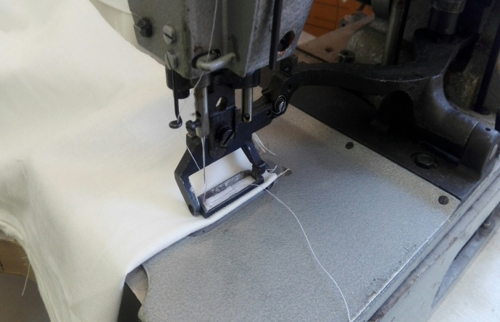
Карандашный эскиз будущего рисунка (рис.№3)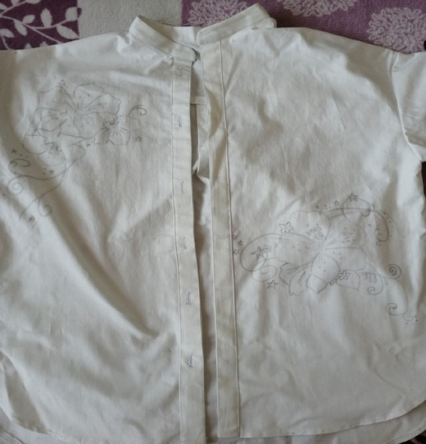
Исполнение стойки воротника (рис №2)
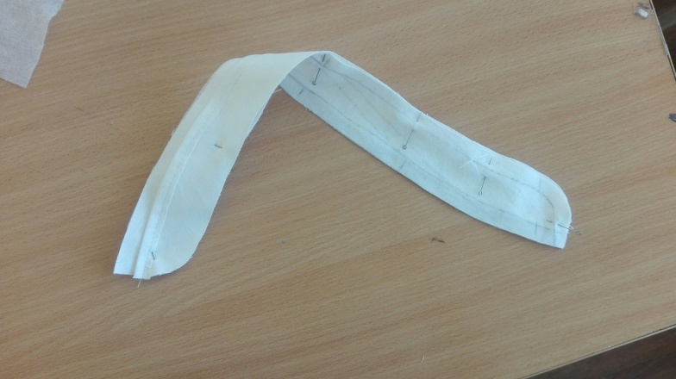
Закрепление контуров резервом (рис.№4)
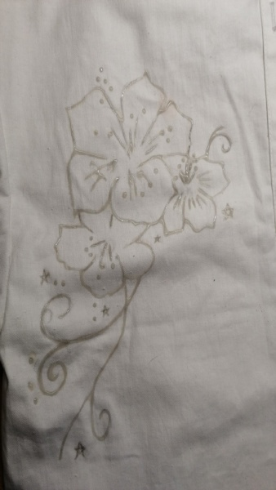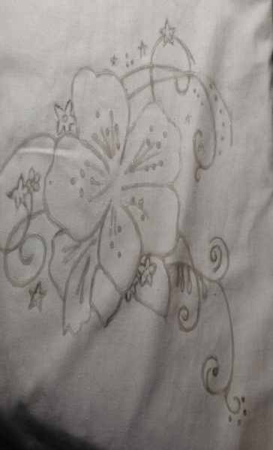

Первое нанесение цвета (рис.№5)
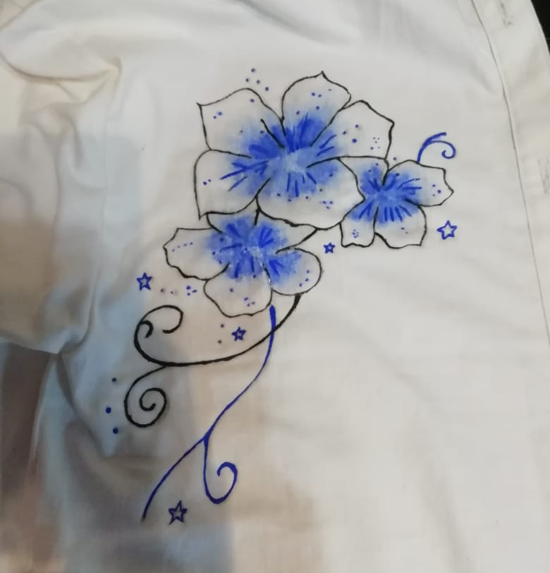
Вторичное нанесение цвета (рис№6)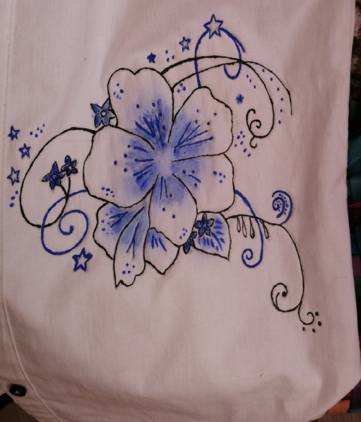

- ПРИЛОЖЕНИЕ С
Таблица№11. Выбор оборудования и средств, инструменты и принадлежности
Нитки х\б | изделие из тонко скрученных волокон, предназначенное для скрепления деталей при помощи иглы в швейном производстве. Нити различаются по роду волокон, из которых они изготовлены.
Булавки | портновский инструмент: игла с головкой на одном конце или металлическое изделие в виде скрученной проволоки с острым концом, запирающимся внутрь (безопасная, английская булавка). | С3-0545
Калька - бумага для выкройки | (пергаментная бумага) - полупрозрачная тонкая бумага, в швейном деле используется для копирования выкроек и последующей их правки. | ГОСТ-892-89
Мел портновский | специальный мел для портновских работ, используется для перенесения контуров выкроек на ткань. | ТС-012
Линейка |  | 50 см, ГОСТ 17435-72
Ножницы | Предназначены для раскроя деталей одежды, отрезания концов ниток. | Н-043
Распарыватель | Специальный ручной инструмент для распаривания швов. | СТ-0240
Сантиметр | Сантиметровая лента представляет собой гибкую ленту из прорезиненной или проклеенной ткани длиной 150 см и шириной 1,5—2,0 см. Ленту применяют для снятия мерок с фигуры человека и для измерения деталей изделия. | С30-0876
Иглы машинные № 100 | Иглы для швейных машин отличаются от игл для ручного шитья тем, что ушко для нити находится ближе к острию иглы, а противоположный конец закрепляется на игловодителе машины | ГОСТ22249-82
Швейная машина Brother | электромеханическое приспособление для получения швейной строчки. | Ls2125
Оверлок | краеобметочная швейная машина, служит для обработки края материала.
Утюг | портняжное или бытовое электронагревательное приспособление для глаженья одежды и белья, состоящее из нагревающейся тяжелой металлической пластины (подошвы), корпуса, и снабженного сверху ручкой. | …

